中山大学管理学院
5M见面会专项资金管理办法

2017年6月
版本：V2.1

目 录

- 目的 3
- 收付款类别 3
- 收支预算 3
- 收款要求： 4
- 统一收款账号： 4
- 收款账户透明化管理 4
- 付款要求 4
- 付款分为对外付款及对内付款 4
- 付款审批流程 4
- 管理职责：单据报账责任界定 4
- 报账人的责任和注意事项 4
- 财务审核人员的责任 5
- 审计及监督 5
- 其他 5

- 目的
为明确资金来源和出处，规范收付款要求，保障收付款及时性、真实性，特制定本办法。
本办法包括活动预算和财务收支的控制和管理，亦包括活动的财务报告。这一过程包括建立预算金额和跟踪机制，跟踪所有预算金额，实际产生的预测和差异。此过程负责向5M筹委会内部和外部审计汇报财务信息。
本办法将通过下述方式来实现目标:
- 确保与活动相关的所有收入、费用都实行预算和控制，以反映活动进展的财务状况；
- 根据各小组提报的项目进行量化和维护费用项目；
- 根据需要定期进行财务收支平衡的汇报；
- 跟踪并提供费用控制和确保在预算范围内进行；
- 总结和报告收入和费用情况
- 收付款类别
收款主要为商务赞助资金及参与见面会各学员自筹资金。
付款主要为筹划见面会所有支出。
- 收支预算

具体详情，请参见”中大5M联会迎新见面会财务组预算表“。
序号 | 项目 | 预计金额
1 | 见面会晚宴费用
2 | 场地租赁费
3 | 各组预算合计
4=1+2+3 | 见面会预计总预算
5 | 商务赞助
6=4-5 | 自筹费用
7 | 新生人数
8=6/7 | 预计人均收费

- 收款要求
- 统一收款账号：
户名： 梁锦燕
开户银行：中国建设银行广州琶洲支行
账号：6236 6833 2001 9405 174
支付宝号：无
见面会所有资金（含商务赞助资金及学员自筹资金）统一汇入以上账户，统筹管理。

- 收款账户透明化管理。
秘书长向财务组提供当天银行流水，财务组分别与筹委会各组长核实收款来源。
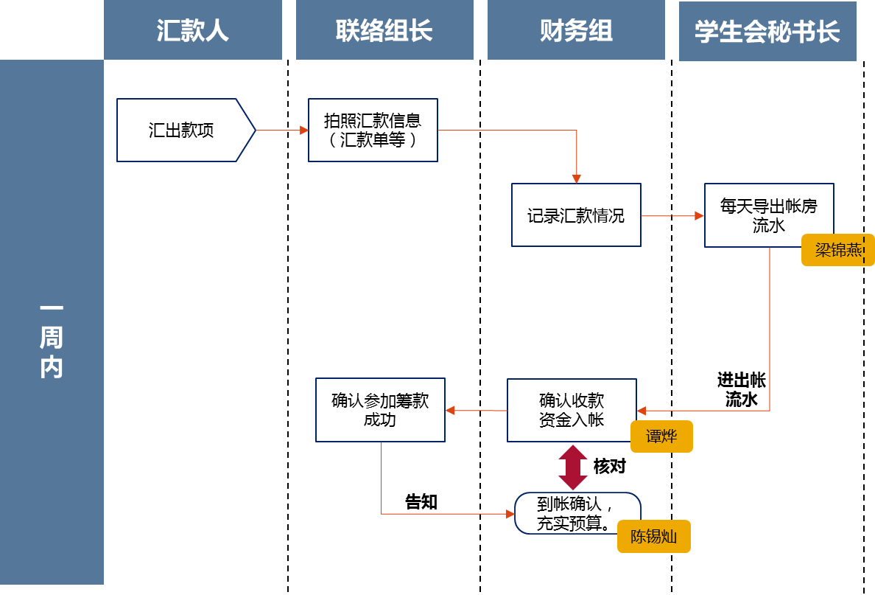
众筹资金收入流程

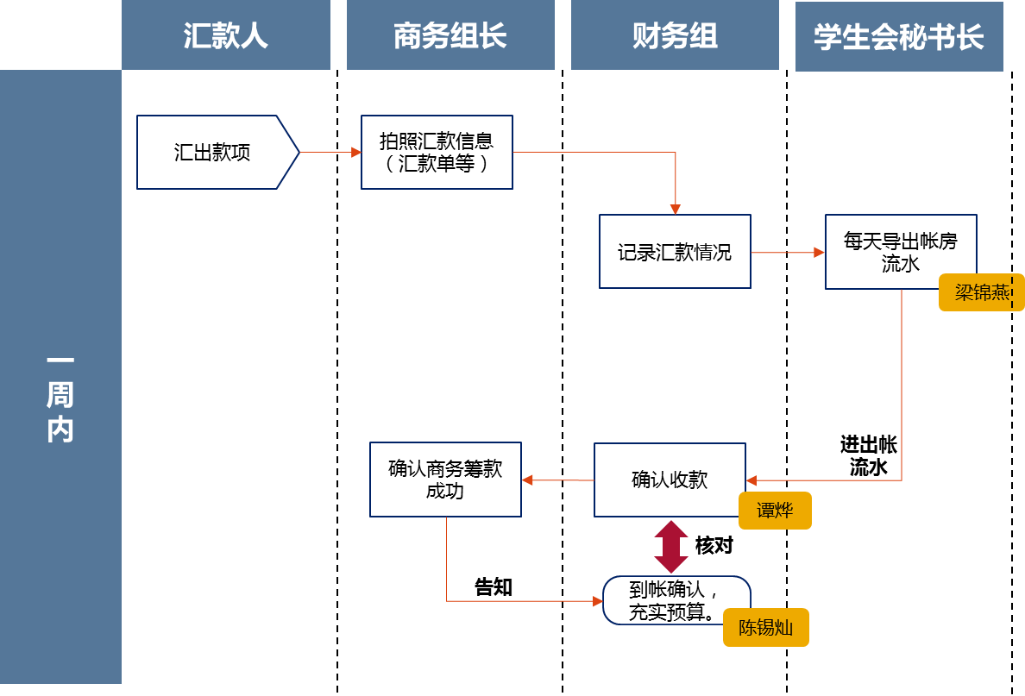
商务筹款收入流程
- 付款要求
- 付款分为对外付款及对内付款
对外付款：凭发票、付款事项凭证（如购货清单等）填写付款单。
对内付款：凭费用事项（如小票、邮递单、的士票、路桥票等）填写费用报销单，原则上需附事项对应发票方可报销。
报销单模版详见“中大5M报销单模版”。
- 付款审批流程
所有付款事项需在预算范围内支出，专款专付不提前垫支。
- 小额支出：
付款流程：支出人提出—>组长审核—>财务组复核—>出款
付款周期 ： 每周例会收集报销单，然后财务组向秘书长请款。秘书长根据报销总金额将款项转给财务组，再由财务组将款项转回给各报销人。
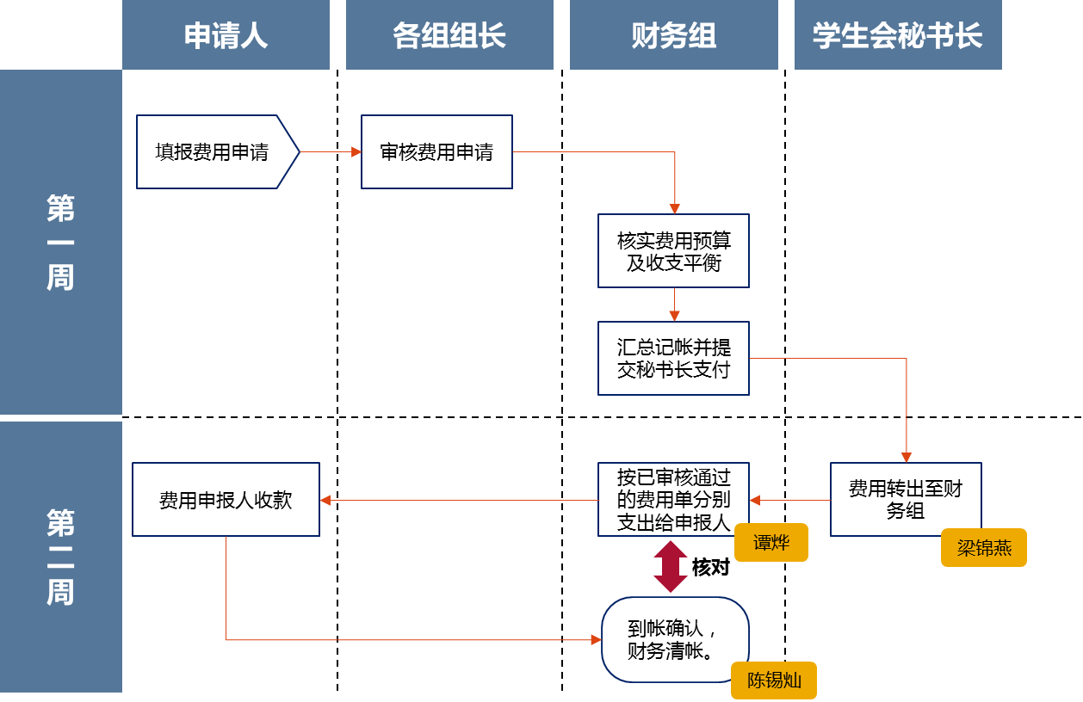

- 大额支出：
付款流程：支出人提出—>组长审核—>财务组复核—>总控副控共同确认—>出款
付款周期 ：费用发生时，审核完成后由秘书长直接将款项付出。
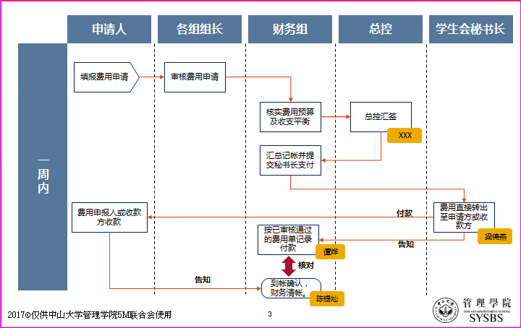
- 管理职责：单据报账责任界定
- 报账人的责任和注意事项
- 报账人对所报账项目的真实性、准确性、及时性、单据的合法性、完整性负责。
- 按要求粘贴和填写报账票据，单据必须齐全。
- 未有发票的需提供付款证明资料（如收据、POS单、小票等）。
- 财务审核人员的责任
- 负责审核单据真实性、合理性；
- 负责审查单据的合法性、填报准确性、及时性，核对报账内容和开支标准是否符合规定。
- 审查报账项目审批手续的完整性。
- 负责每周对外公布本周收款、开支情况以及结余情况。

- 审计及监督
由商务组、会务组等组别成员组成一个三人小组，定期审核财务账目，督促财务组做到财务账目公开公正透明；
对于审核期间财务组所出现的问题，审计人员有警告、制止并督促其更改的义务。
财务组须协助账户所有人有关该帐户的查询和检查。
- 其他
原则上所有付款均需有发票。
原则上所有付款均需在预算内执行，在结束后15天内报销完毕。
账款报销完毕后一周内出具资金收付报表公示商务赞助方及参与见面会各学员。
附加说明：本标准5M财务组提出、起草

修改记录：
日期 | 版本 | 描述 | 修改人
2017.5.22 | 1.0 | 编制 | 陈锡灿
2017.6.05 | 2.0 | 修改 | 谭烨
2017.6.05 | 2.1 | 修改，补充流程图 | 陈锡灿

